- Ajout des scripts pour la création de la base de donnée
- InitialCreate.sql
  - Crée la base de donnée
- V1_0__Tables.sql
  - Crée les tables principales de la base de donnée avec les clés
- V1_1__InsertionDonnees.sql
  - Insère toutes les données dans les tables crées à l’étape précédente
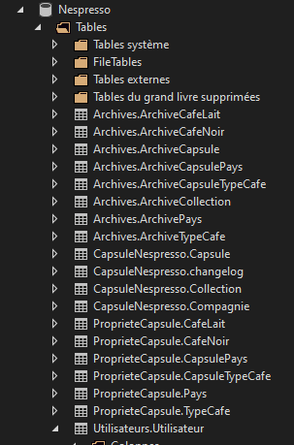

- Ajout de la vue
- V1_2__CreationVue
  - Ajout de la vue dans la base de donnée
- Appliquer les migration et les nouveaux « Models »
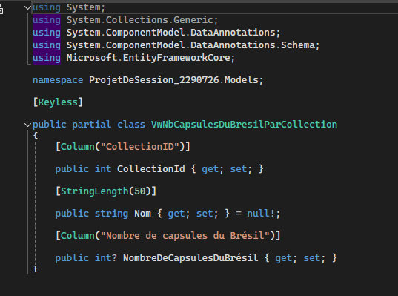
- Créer une action du contrôlleur pour accéder à la vue en lui passant les valeurs
- Créer la vue pour afficher les données
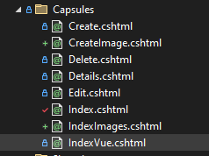
- Ajouter un lien vers la vue dans la vue "Index » du contrôlleur des capsules
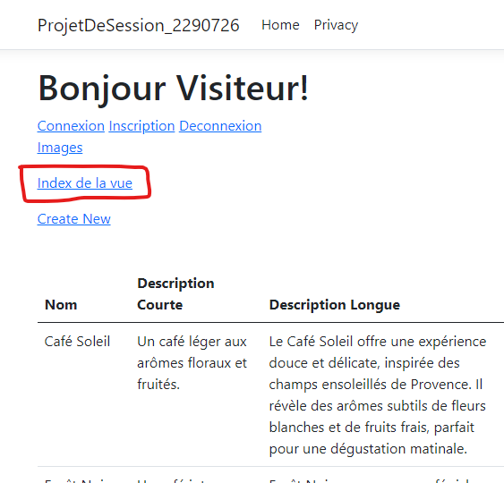

- Ajout des Utilisateurs
- Ajout d’un nouveau contrôlleur avec les actions permettants l’inscription, la connexion et la déconnexion.
- Ajout des appels au nouveau contrôlleur dans la vue Index du contrôleur des capsules
- Ajout des vues pour l’inscription et la connection
- Voici le résultat :

Appuyer sur inscription pour créer un compte


Rentrer les informations et confirmer la création d’un compte
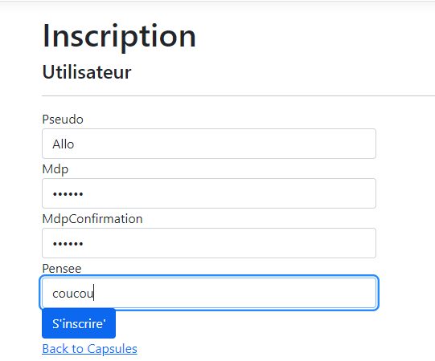
Rentrer les informations du compte nouvellement créé et confirmer pour se connecter
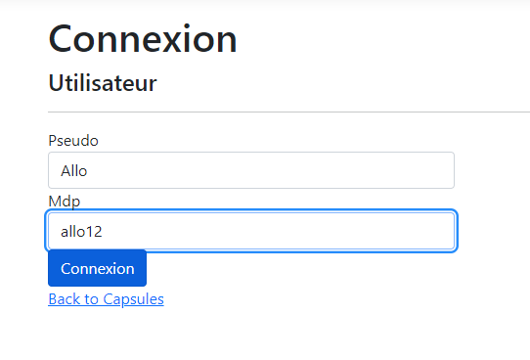
On voit maintenanty son nom d’utilisateur apparaître sur la vue Index du contrôleur des capsules. On peut se déconnecter en appuyant sur le lien encadré en rouge.
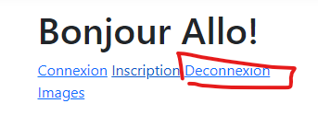

On est maintenant déconnecté!


- Ajout d’une procédure stockée intéressante
J’ai décidé d’ajouter une procédure stockée qui permet de faire le tri sur la vue Index des capsules.
- V1_4__ProcedureInteressante.sql
  - Crée la procédure stockée
- Créer un view model qui transmettra les informations du tri et la liste des capsules à une nouvelle vue.
- Ajouter un formulaire dans la vue Index des capsules, qui est seulement visible pour les utilisateurs connectés
- Ajout d’une action dans le contrôlleur des capsules nommée IndexFiltre, qui permettra d’envoyer à la vue Index la liste des capsules filtrée grâce à la procédure stockée
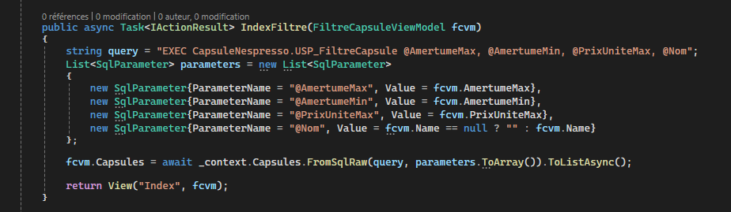
Voici le résultat final
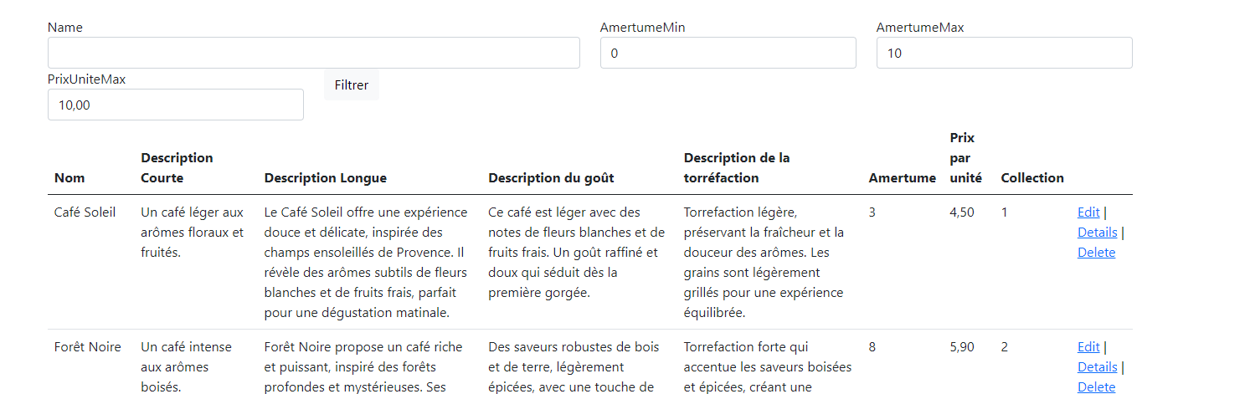

- Ajout des images
J’ai décidé d’ajouter une toute nouvelle classe qui contient des images et de les afficher sous forme de liste dans une nouvelle vue Index nommée IndexImages.
- Ajouter la nouvelle classe avec les champs nécessaire au stockage d’une image
- Ajouter un ViewModel pour transmettre les images sous forme de string à la vue
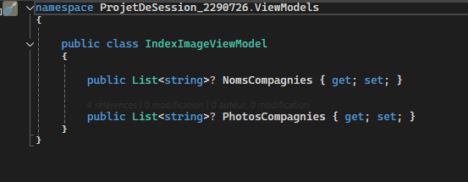
- Ajouter une action qui permet d’ajouter de nouvelles images
(LA FONCTION POUR AJOUTER DES IMAGES N’EST PAS COMPLÈTEMENT FONCTIONNELLE, IL FAUT RECHARGER L’APPLICATION POUR LES VOIR APPARAÎTRE DANS LA LISTE. Je n’ai pas tenté de résoudre le problème puisque cette partie était facultative.)
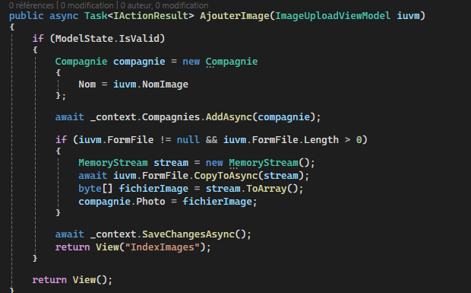
- Ajouter une vue pour permettre de créer une nouvelle image
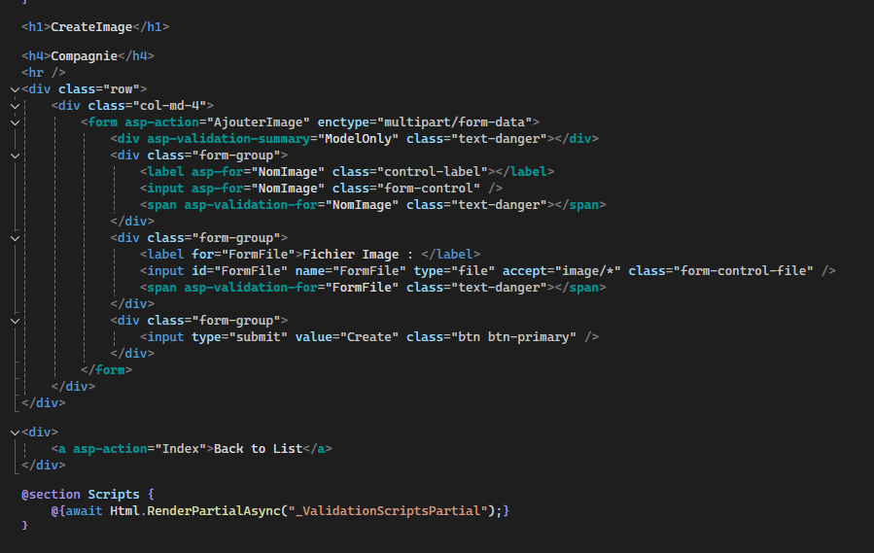
- Ajouter une action qui permet de lister les images
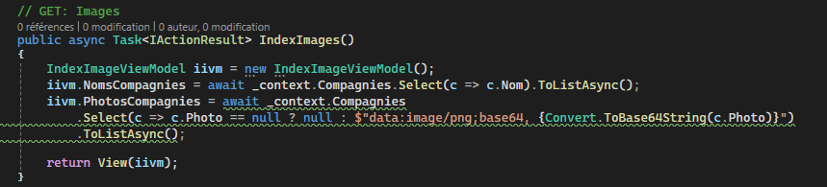
- Ajouter une vue permettant de lister les images
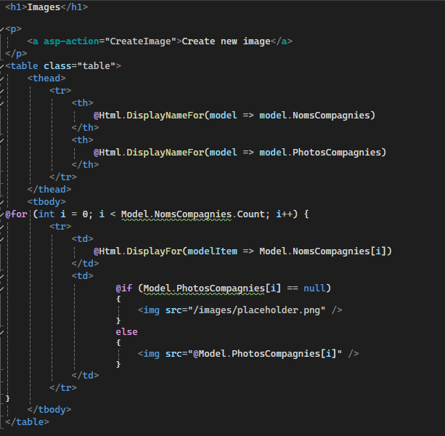
- Voici le résultat final de la vue IndexImages :
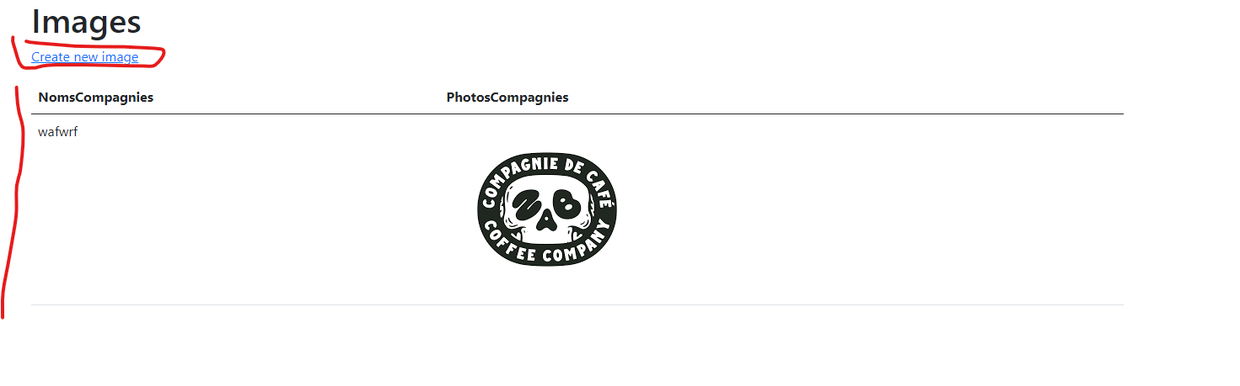

- Amélioration des performances
- V1_6__Performances.sql
  - Ajout d’un index non-clustered sur la table CapsuleNespresso.Capsule sur le champ Nom, afin que la recherche de capsule par son nom soit plus efficace.
  - Ajout d’un index non-clustered sur la table Utilisateurs.Utilisateur sur le champ Pseudo, afin que la recherche d’utilisateur par son Pseudo aoit plus efficace lors de la connexion d’un utilisateur.
